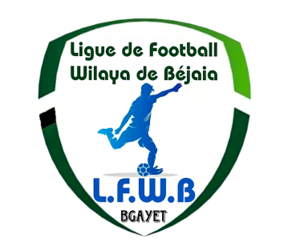
الفيدرالية الجزائرية لكرة القدم
Fédération Algérienne de Football

رابطة كرة القدم لولاية بجاية
Ligue de Football de la Wilaya de Béjaia

DIRECTION DES COMPETITIONS

HONNEUR

PROGRAMMATION 03° JOURNEE
VENDREDI 11 NOVEMBRE 2022

Stades | Rencontres |  | Horaires
BENI MANSOUR | US Beni Mansour | SRB Tazmalt | 14 H 30
MELBOU | JS Melbou | RC Seddouk | 14 H 30
AOKAS | CRB Aokas | CRB Ait R’Zine | 14 H 30
AMIZOUR | JSB Amizour | ARB Barbacha | 14 H 30

SAMEDI 12 NOVEMBRE 2022

Stades | Rencontres |  | Horaires
OUED GHIR | AS Oued Ghir | NC Bejaia | 14 H 00
BENI MANSOUR | RC Ighil Ali | US Soummam | 14 H 00
BENAL. PRINCIPAL | JS I. Ouazzoug | O M’Cisna | 14 H 00

**********************************

PRE-HONNEUR

PROGRAMMATION 02° JOURNEE

VENDREDI 11 NOVEMBRE 2022

Stades | Rencontres |  | Horaires
 | WRB Ouzellaguen | CS P. CIVILE | 14 H 30
BOUHAMZA | IRB Bouhamza | OC Akfadou | 14 H 30
OUED GHIR | CR Mellala | NB Taskriout | 14 H 30
BENAL. PRINCIPAL | JS Bejaia | JS Tissa | 14 H 30

SAMEDI 12 NOVEMBRE 2022

Stades | Rencontres |  | Horaires
MELBOU | ES Tizi Wer | CSS Aouzellaguen | 14 H 00
NACERIA | AS Taassast | CSA Tizi Tifra | 14 H 00
TAZMALT | OS Tazmalt | CS Boudjellil | 14 H 00

**********************************

